Relatório de Débitos Acréscimos Detalhado
O modelo apresentado contém o detalhamento do débito do imóvel e apresenta no final linhas de totalização.
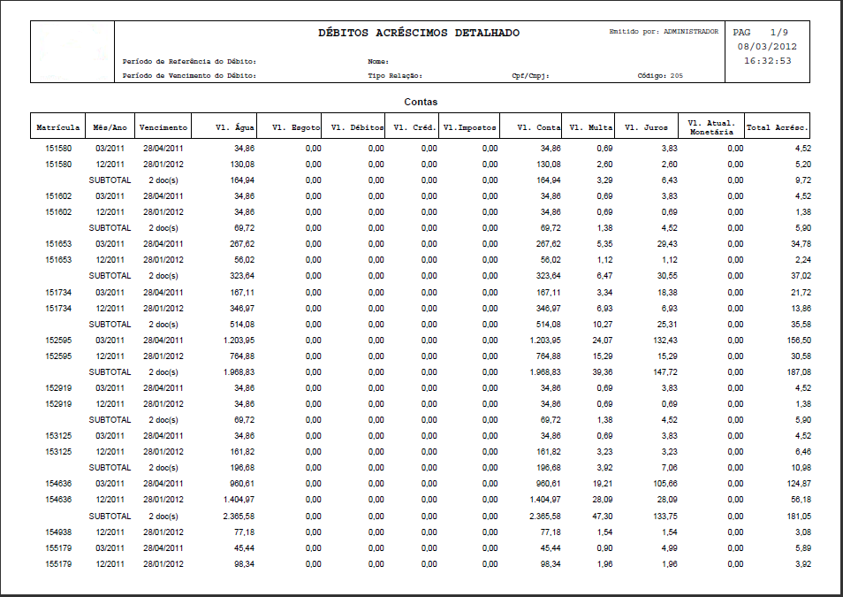

Relatório Resumo


